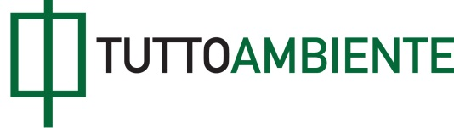

D.P.C.M 8 maggio 2015

Adozione del modello semplificato e unificato per la richiesta di autorizzazione unica ambientale - AUA

(GU Serie Generale n. 149 del 30 giugno 2015 - Suppl. Ordinario n. 35)
-----------------------------------------------------------------------
In vigore dal: 15/07/2015

Art. 1
Finalità e ambito di applicazione

1. Ai sensi dell'art. 10, comma 3, del decreto del Presidente della
Repubblica 13 marzo 2013, n. 59 è adottato il modello semplificato e
unificato per la richiesta di autorizzazione unica ambientale (AUA)
riportato in allegato e che costituisce parte integrante del presente
decreto.
2. Le regioni, entro il 30 giugno 2015, adeguano i contenuti del
modello adottato con il presente decreto, in relazione alle normative
regionali di settore. Le regioni e gli enti locali ne garantiscono la
massima diffusione.
Il presente decreto è inviato ai competenti organi di controllo e
sarà pubblicato nella Gazzetta Ufficiale della Repubblica italiana.

Allegato

Parte di provvedimento in formato grafico

